Завдання міського конкурсу знавців української мови
«Філолог-ерудит» для учнів 5 класу

- Червоним кольором розфарбуйте ділянки, у яких зазначено однозначні слова, синім – багатозначні, зеленим – у яких розміщено однозначні та багатозначні слова.
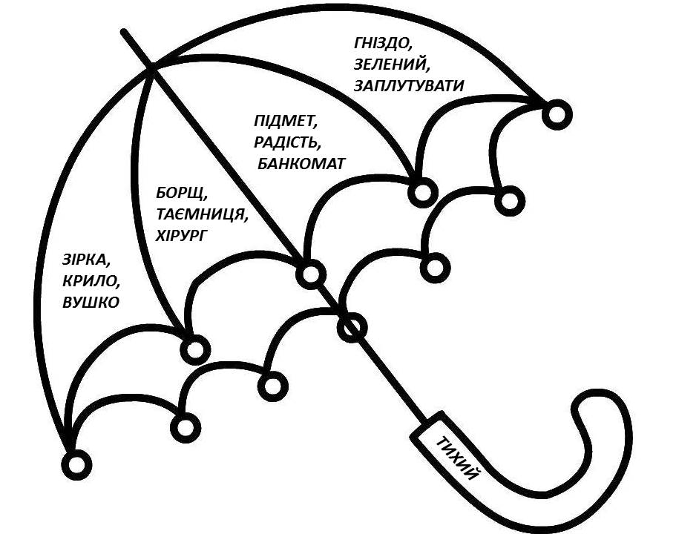

- Допоможіть Тарасику визначити, у якому рядку найменша кількість приголосних звуків.
А) добро, зоряний, турбота, жито ___
Б) краса, сонячний, зоря, щастя ___
В) свято, благо, синь, морський ___
Г) бджола, знання, ллється, дзвін ___
Д) їжа, єнот, з’являється, яма ___

- Визначте прізвища українських письменників, розгадавши ребуси.
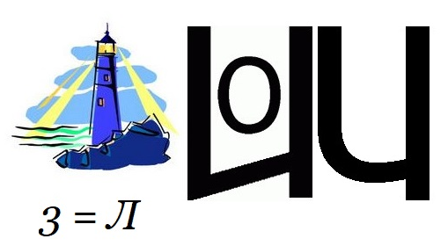
1) | 2)
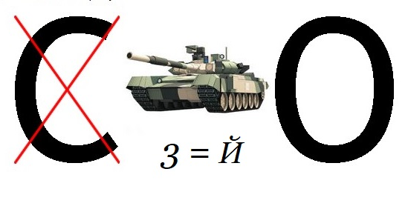 | 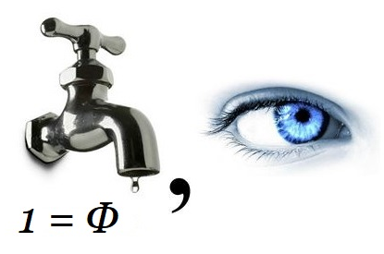
3) | 4)
- Доберіть по 2 словосполучення зі словами, які вимовляються однаково, а пишуться по-різному. З однією парою слів складіть одне речення за зразком.
Зразок. Звати – з вати. Мою ляльку, зроблену з вати, називаю Златою.
дорідного – до рідного
промову – про мову
цеглина – це глина
на городи – нагороди
на три – натри
на ніс – наніс
____________________________________________________________________________________________________________________
- Розфарбуйте жовтим кольором каченя;
синім – слова, у яких спрощення відбулося;
червоним – ті, у яких спрощення не відбулося, оскільки це слова іншомовного походження;
зеленим – ті, у яких спрощення не відбулося, оскільки це винятки.
- Визначте слова за наданими підказками:
неозначена форма дієслова, що є антонімом до слова з’єднати
іменник чоловічого роду ІІ відміни, синонім до іменника хробак
друга особа однини теперішнього часу від дієслова пити
іменник середнього роду ІІ відміни, синонім до іменника вогонь
іменник середнього роду ІІ відміни, синонім до іменника торжество

7. Доберіть антоніми до багатозначних слів, ужитих у переносному значенні:
сухий одяг
суха погода
сухий хліб
суха мова
сухе літо
сухі квіти

- Перекладіть українською мовою
послушная дочь
не догадываешься
разжечь костер
сшить платье
проснешься утром
съесть кусок пирога
отвечать улыбкой
- Кіт нявкає, собака гавкає, баран бекає, рись рикає. Як спілкуються наведені нижче представники фауни?
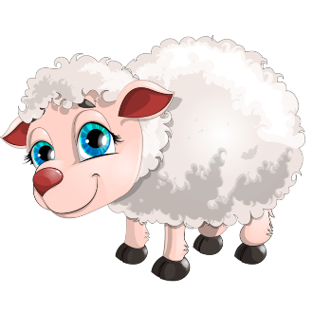
- На уроках трапляються різноманітні кумедні ситуації. Запишіть короткий діалог-веселинку (2-4 репліки), пригадавши історію з будь-якого уроку або вигадавши власну. Підкресліть підмет та присудок в одному із записаних речень.
Зразок
Підказка вчителю
- Богданчику, ти написав останнє слово в реченні. Що треба поставити наприкінці?
- Дванадцять.
_______________________________

____________________________________________________________________________________________________________________________________________________________________________________________________________________________________________________________________________________________________________________________________________________________

